

**Ордабасы ауданының елді мекендерінің жерлерін аймақтарға бөлу жобаларын (схемаларын), бағалау аймақтарының шекараларын және жер учаскелері үшін төлемақының базалық ставкаларына түзету коэффициенттерін бекіту туралы**

Түркістан облысы Ордабасы аудандық мәслихатының 2022 жылғы 28 желтоқсандағы № 34/3 шешiмi. Қазақстан Республикасының Әділет министрлігінде 2022 жылғы 28 желтоқсанда № 31327 болып тiркелдi

      Қазақстан Республикасының Жер кодексінің 8-бабының 2-тармағына, 11-бабының 1-тармағына сәйкес, Ордабасы ауданының мәслихаты ШЕШТІ:

      1. Ордабасы ауданының елді мекендерінің жерлерін аймақтарға бөлу жобалары (схемалары), осы шешімнің 1 қосымшасына сәйкес бекітілсін.

      2. Ордабасы ауданының елді мекендерінің бағалау аймақтарының шекаралары және жер учаскелері үшін төлемақының базалық ставкаларына түзету коэффициенттері, осы шешімнің 2 қосымшасына сәйкес бекітілсін.

      3. Ордабасы аудандық мәслихатының "Ордабасы ауданының жерді аймақтарға бөлу жобалары (схемалары) туралы" 2010 жылғы 29 маусымдағы № 32/7 (Нормативтік құқықтық актілерді мемлекеттік тіркеу тізілімінде № 14-8-87 болып тіркелген) шешімінің күші жойылды деп танылсын.

      4. Осы шешім оның алғашқы ресми жарияланған күнінен кейін күнтізбелік он күн өткен соң қолданысқа енгізіледі.

|  |  |
| --- | --- |
| *Мәслихат хатшысы* | *Қ. Әбдіхалық* |

|  |  |
| --- | --- |
|  | Ордабасы аудандық мәслихатының 2022 жылғы "28" желтоқсандағы № 34/3 шешіміне 1-қосымша |

**Ордабасы ауданы Қажымұқан ауылдық округі Темірлан ауылының жерлерін аймақтарға бөлу жобасы (схемасы)**

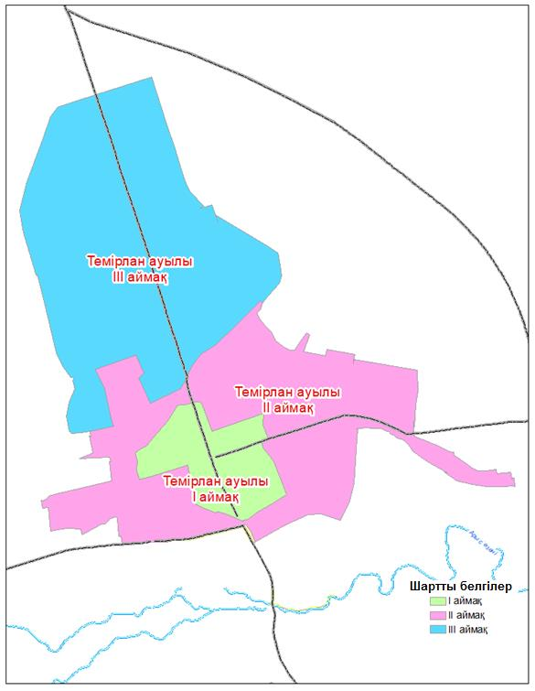

**Ордабасы ауданы Бадам ауылдық округі Бадам ауылының жерлерін аймақтарға бөлу жобасы (схемасы)**

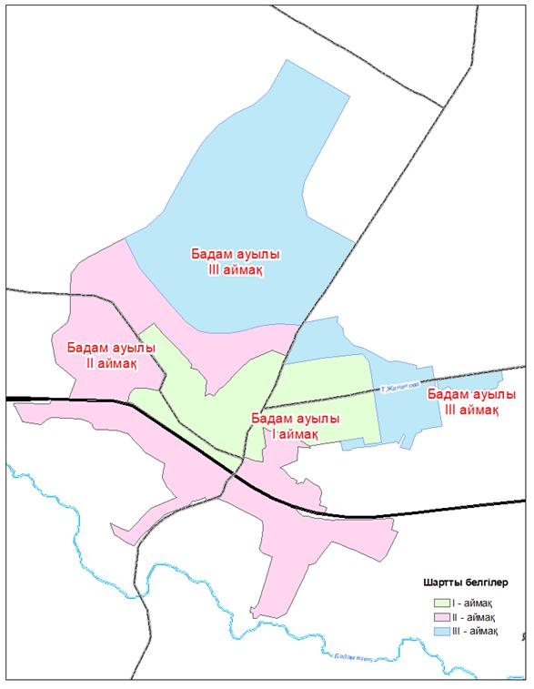

**Ордабасы ауданы Қараспан ауылдық округі Қараспан ауылының жерлерін аймақтарға бөлу жобасы (схемасы)**

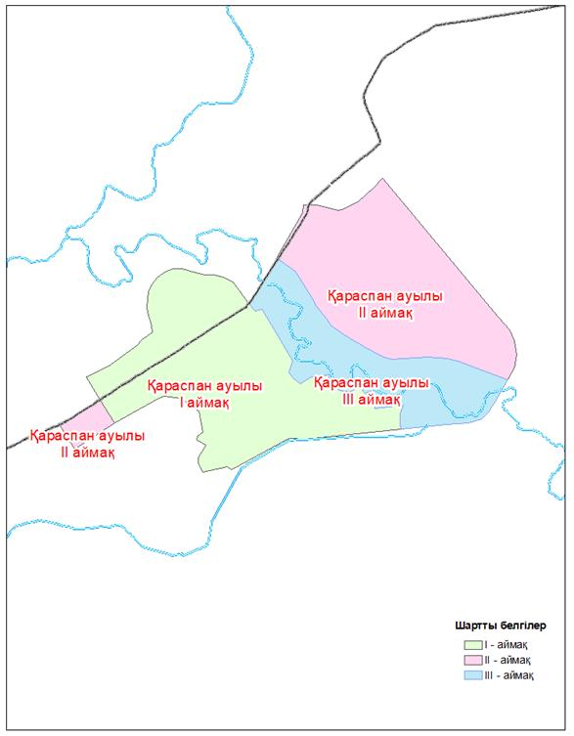

**Ордабасы ауданы Шұбарсу ауылдық округі Шұбарсу ауылының жерлерін аймақтарға бөлу жобасы (схемасы)**

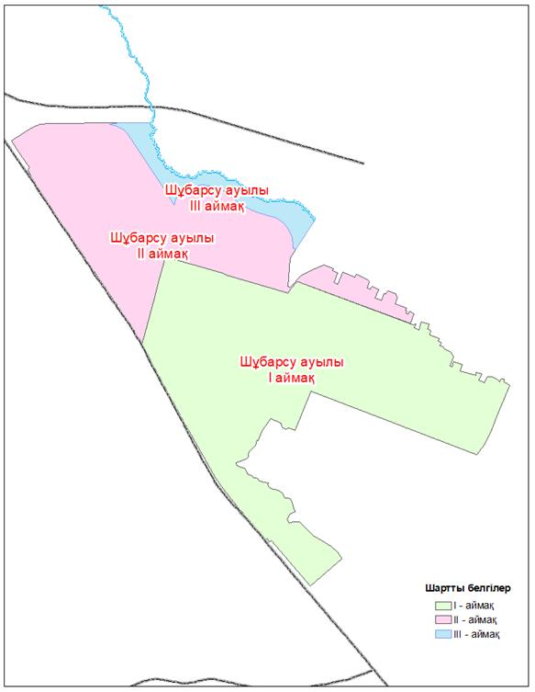

**Ордабасы ауданы Төрткөл ауылдық округі Төрткөл ауылының жерлерін аймақтарға бөлу жобасы (схемасы)**

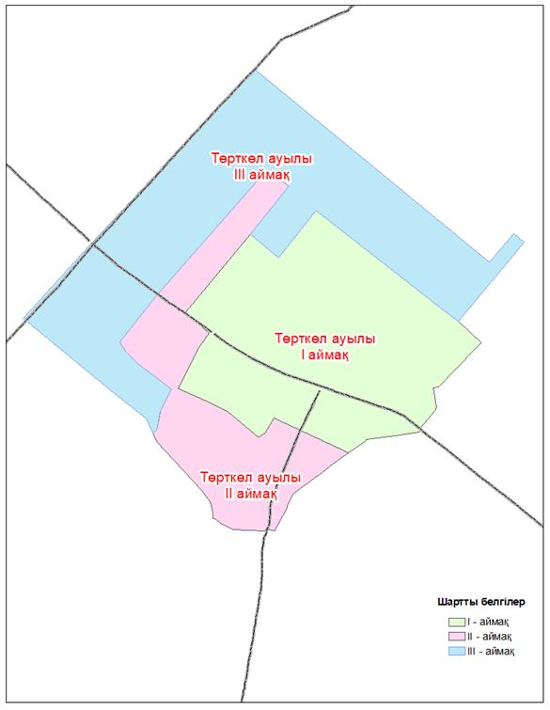

|  |  |
| --- | --- |
|  | Ордабасы аудандық мәслихатының 2022 жылғы "28" желтоқсандағы № 34/3 шешіміне 2-қосымшасы |

**Ордабасы ауданының елді мекендеріндегі бағалау аймақтарының шекаралары және жер учаскелері үшін төлемақының базалық ставкаларына түзету коэффициенттері**

|  |  |  |  |
| --- | --- | --- | --- |
| № | Бағалау аймақтың шекарасы | Аймақ номері | Түзету коэфиценттері |
| 1 | 2 | 3 | 4 |
| 1 | Қажымұхан ауылдық округі Темірлан ауылы | | |
|  | Аймақтың солтүстігі Абасов көшесі мен К.Омаров көшесінің қиылысынан басталып, шығысында Абылай хан көшесінің Қажымұқан көшесімен қиылысынан, оңтүстігінде Айтбаев көшесінің Абасов көшесінің қиылысынан, батысы Қажымұқан көшесінің бойымен Найман арығымен қиылысына дейін (106,107). | І | 1.6 |
|  | Аймақтың солтүстігі Абасов көшесі мен Найман арығының қиылысынан басталып, шығысы, оңтүстігі және батысы Темірлан елді мекенінің шекарасымен өтеді (106,107) | ІІ | 1.4 |
|  | Аймақтың батысы, солтүстігі және шығысы Темірлан елді мекенінің шекарасымен өтіп, оңтүстігі Абасов көшесі мен Найман арығының қиылысына дейін (106, 107) | ІІІ | 1.2 |
| 2 | Бадам ауылдық округі Бадам ауылы | | |
|  | Аймақтың оңтүстігі Тасболатов көшесі мен Ақбұлақ каналыныңқиылысынан басталып, шығысында Байтұрсынов көшесімен, солтүстігінде теміржолдың сол жақ бөлігімен, батысы Айбергенов және Алтынсарин көшелерінің қиылысына дейін (030). | І | 1.6 |
|  | Аймақтың оңтүстігі Д.Ибраев көшесімен басталып, батысы Тасболатов және Турдалиев көшелерімен, шығысы С.Сейфуллин көшесімен солтүстігі Мүсірепов көшесіне дейін(029, 030) | ІІ | 1.4 |
|  | Аймақтың солтүстігі Д.Ибраев көшесімен басталып, солтүстігі және шығысы Бадам елді мекенінің шекарасымен өтіп, оңтүстігі Мүсірепов көшесіне дейін (029, 030, 050) | ІІІ | 1.2 |
| 3 | Қараспан ауылдық округі Қараспан ауылы | | |
|  | Аймақтың солтүстігі және оңтүстігі Қараспан елді мекенінің шекарасы арқылы, шығысы Арыс өзенінің су қорғау аймағы арқылы, батысы Демеуов көшесі арқылы өтеді(016). | І | 1.6 |
|  | Аймақтың батысы Арыс өзенінің су қорғау |  |  |
|  | аймағы арқылы, солтүстік, шығыс және оңтүстік бөлігінде Қараспан елді мекенінің шекарасы арқылы өтеді (016). | ІІ | 1.4 |
|  |  |  |  |
|  | Аймақ шекарасы Қараспан елді мекенінің шегіндегі Арыс өзенінің су қорғау аймағы арқылы өтеді (029, 030, 050) | ІІІ | 1.2 |
| 4 | Шұбарсу ауылдық округі Шұбарсу ауылы | | |
|  | Аймақтың оңтүстігі және батысы Шұбарсу елді мекенінің шекарасы арқылы, шығысында Бейбарыс көшесімен, солтүстігінде 32-көше арқылы өтеді (176, 177, 178, 180, 114, 078). | І | 1.6 |
|  | Аймақтың батысы және солтүстігі Шұбарсу елді мекенінің шекарасы арқылы, шығысы жоспардағы құрылыс аумағымен, оңтүстігі Бейбарыс көшесі және 32-көше арқылы өтеді (175, 176, 077) | ІІ | 1.4 |
|  | Аймақ шекарасы Шұбарсу елді мекенінің солтүстік-шығысында орналасқан жоспардағы құрылыс аумағы арқылы өтеді (077) | ІІІ | 1.2 |
| 5 | Төрткөл ауылдық округі Төрткөл ауылы | | |
|  | Аймақтың оңтүстігі Төрткөл елді мекенінің шекарасы арқылы, шығысында О.Жұмабекұлы көшесімен, солтүстігінде Амангелді көшесімен, батысы Абдраманұлы көшесі арқылы өтеді (056, 047). | І | 1.6 |
|  | Аймақтың шығысы Амангелді және Абдраманұлы көшесімен, батысы және оңтүстігі Төрткөл елді мекенінің шекарасымен, солтүстігі жоспардағы құрылыс аумағы арқылы өтеді (056, 047, 055) | ІІ | 1.4 |
|  | Аймақ шекарасы Төрткөл елді мекенінің солтүстігінде орналасқан жоспардағы құрылыс аумағы арқылы өтеді (055, 040) | ІІІ | 1.2 |
| 6 | Бөржар ауылдық округі, Ұялыжар елді мекен шекарасының шегінде (005) | І | 1.6 |
| 7 | Бөржар ауылдық округі, Кайнар елді мекен шекарасының шегінде (083) | 1.6 |
| 8 | Шұбар ауылдық округі, Шұбар елді мекен шекарасының шегінде (079) | 1.6 |
| 9 | Қажымұхан ауылдық округі, Кажымұқан елді мекен шекарасының шегінде (070) | ІІ | 1.4 |
| 10 | Бөржар ауылдық округі, Жамбыл елді мекен шекарасының шегінде (007) | 1.4 |
| 11 | Бөржар ауылдық округі, Бірлік елді мекен шекарасының шегінде (008) | 1.4 |
| 12 | Бөген ауылдық округі, Боген елді мекен шекарасының шегінде (063) | 1.4 |
| 13 | Жеңіс ауылдық округі, Жеңіс елді мекен шекарасының шегінде (014) | 1.4 |
| 14 | Қарақұм ауылдық округі, Қарақұм елді мекен шекарасының шегінде (049) | 1.4 |
| 15 | Қажымұхан ауылдық округі, Амангелді елді мекен шекарасының шегінде (075) | ІІІ | 1.2 |
| 16 | Қажымұхан ауылдық округі, Ынталы елді мекен шекарасының шегінде (074) | 1.2 |
| 17 | Қажымұхан ауылдық округі, Көктөбе елді мекен шекарасының шегінде (069) | 1.2 |
| 18 | Бадам ауылдық округі, Дербес елді мекен шекарасының шегінде (030) | 1.2 |
| 19 | Бадам ауылдық округі, Мамыр елді мекен шекарасының шегінде (030) | 1.2 |
| 20 | Бадам ауылдық округі, Ақбулақ елді мекен шекарасының шегінде (032) | 1.2 |
| 21 | Бадам ауылдық округі, Қарабастау елді мекен шекарасының шегінде (034) | 1.2 |
| 22 | Бадам ауылдық округі, Ордабасы елді мекен шекарасының шегінде (037) | 1.2 |
| 23 | Бөржар ауылдық округі, Ықыластемір елді мекен шекарасының шегінде (006) | 1.2 |
| 24 | Бөржар ауылдық округі, Теспе елді мекен шекарасының шегінде (054) | 1.2 |
| 25 | Бөржар ауылдық округі, Ынтымак елді мекен шекарасының шегінде (053) | 1.2 |
| 26 | Қараспан ауылдық округі, Бейсен елді мекен шекарасының шегінде (021) | 1.2 |
| 27 | Қараспан ауылдық округі, Ақжол елді мекен шекарасының шегінде (025) | 1.2 |
| 28 | Қараспан ауылдық округі, Берген елді мекен шекарасының шегінде (018) | 1.2 |
| 29 | Қараспан ауылдық округі, Жұлдыз елді мекен шекарасының шегінде (027) | 1.2 |
| 30 | Қараспан ауылдық округі, Ынтымақ елді мекен шекарасының шегінде (088) | 1.2 |
| 31 | Қараспан ауылдық округі, Төреарық елді мекен шекарасының шегінде (020) | 1.2 |
| 32 | Қараспан ауылдық округі, Көлтоған елді мекен шекарасының шегінде (019) | 1.2 |
| 33 | Қараспан ауылдық округі, Ақпан елді мекен шекарасының шегінде (022) | 1.2 |
| 34 | Қараспан ауылдық округі, Жаңатұрмыс елді мекен шекарасының шегінде (025) | 1.2 |
| 35 | Қараспан ауылдық округі, Мәдениет елді мекен шекарасының шегінде (026) | 1.2 |
| 36 | Қараспан ауылдық округі, Мақташы елді мекен шекарасының шегінде (079) | 1.2 |
| 37 | Қараспан ауылдық округі, Сарыарық елді мекен шекарасының шегінде (022) | 1.2 |
| 38 | Қараспан ауылдық округі, Батыр ата елді мекен шекарасының шегінде (017) | 1.2 |
| 39 | Шұбар ауылдық округі, Береке елді мекен шекарасының шегінде (079) | 1.2 |
| 40 | Шұбар ауылдық округі, Жусансай елді мекен шекарасының шегінде (072) | 1.2 |
| 41 | Шұбар ауылдық округі, Тоқсансай елді мекен шекарасының шегінде (079) | 1.2 |
| 42 | Шұбар ауылдық округі, Сарытоғай елді мекен шекарасының шегінде (071) | 1.2 |
| 43 | Шұбар ауылдық округі, Аққойлы елді мекен шекарасының шегінде (073) | 1.2 |
| 44 | Бөген ауылдық округі, Кемер елді мекен шекарасының шегінде (064) | 1.2 |
| 45 | Жеңіс ауылдық округі, Дихан елді мекен шекарасының шегінде (013) | 1.2 |
| 46 | Төрткөл ауылдық округі, Қызылжар елді мекен шекарасының шегінде (060) | 1.2 |
| 47 | Төрткөл ауылдық округі, Көкарал елді мекен шекарасының шегінде (045) | 1.2 |
| 48 | Төрткөл ауылдық округі, Спатаев елді мекен шекарасының шегінде (059) | 1.2 |
| 49 | Қажымұхан ауылдық округі, Боралдай елді мекен шекарасының шегінде (068) | 1.0 |
| 50 | Қажымұхан ауылдық округі, Қызылсеңгір елді мекен шекарасының шегінде (067) | 1.0 |
| 51 | Бөржар ауылдық округі, Қалаш елді мекен шекарасының шегінде (009) | 1.0 |
| 52 | Төрткөл ауылдық округі, Еңбекші елді мекен шекарасының шегінде (045) | 1.0 |
| 53 | Төрткөл ауылдық округі, Арыстанды елді мекен шекарасының шегінде (046) | 1.0 |
| 54 | Төрткөл ауылдық округі, Елшібек батыр елді мекен шекарасының шегінде (061) | 1.0 |
| 55 | Төрткөл ауылдық округі, Жайылма елді мекен шекарасының шегінде (044) | 1.0 |
| 56 | Төрткөл ауылдық округі, Нұра елді мекен шекарасының шегінде (042) | IV | 0.8 |
| 57 | Төрткөл ауылдық округі, Ақсары елді мекен шекарасының шегінде (058) | 0.8 |

© 2012. Қазақстан Республикасы Әділет министрлігінің «Қазақстан Республикасының Заңнама және құқықтық ақпарат институты» ШЖҚ РМК